**广东建设职业技术学院**

**2023年现代学徒制自主招生考试考生须知**

各位考生：

欢迎您报考广东建设职业技术学院！我校2023年现代学徒制自主招生考试将于5月20日上午举行,请各位考生根据本须知做好考试准备工作。

一、考试时间和地点

试卷总分100分，内容包括“文化素养+职业技能”两部分。

考试时间：2023年5月20日（星期六）10:00-11:30

考试地点：严格按照考生考场布置要求，布置好考场。

二、考生考场布置要求

1．考坐周边环境要求

考试地点要求环境安静，设置独立、可封闭的考试房间，房间要求整洁卫生，通风采光好，房间内备有桌子和椅子供考试用。桌子上除存放考试用的手机、身份证、准考证外不能存放其他与考试无关物品。网络运行稳定正常，如因考生自己网络原因而导致考试成绩不理想，由考生自行负责。

2．考试设备要求

考生需准备两台电子设备（一个手机用于考试、一个电子设备用于开腾讯会议），手机下载“超星学习通APP”用于考试平台作答题目，电子设备提前下载“腾讯会议”APP用于腾讯会议视频监考。考生在连接腾讯会议时，设备需能拍摄到考生斜正面上身，尤其是双手和脸部（坐姿如下图）。

三、考试流程

**模拟流程（5月19日晚上）**

2023年5月19日（星期五）晚上19：00，所有考生进行考前模拟测试，在监考员确认考生已达到模拟测试要求后，考生才可离开。

**考试当天流程（5月20日上午）**

2023年5月20日（星期六）上午9：00-9：20，考生按照要求，各自布置好考场，开启腾讯会议；

9：20—10：00按照监考老师要求做好签到，在监考老师安排下依次在腾讯会议镜头前展示自己的身份证、准考证以及自己本人头像，供监考老师核对身份信息。之后在监考老师的指引下，开启考试平台。

10：00-11：30开始考试，考试期间不得离开腾讯会议视频范围内，不允许上洗手间，在考试结束前不许离开考场。

11：30以后，在监考老师确认考生试卷提交无误后，可以关闭相关设备，结束考试。

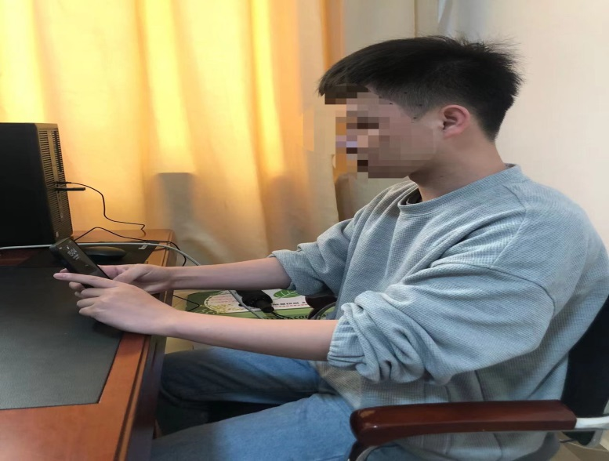考生当天流程图及考生坐姿样式如下：

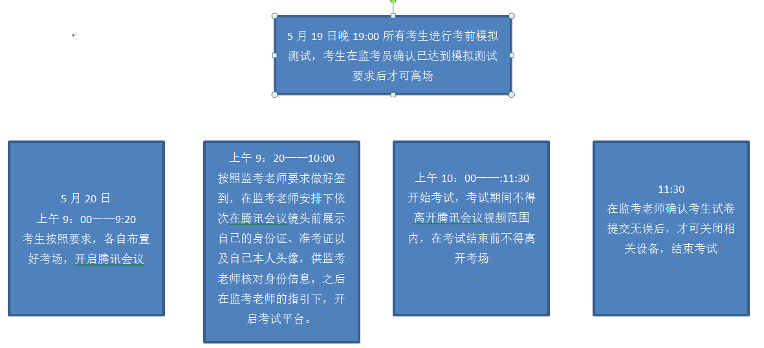

考生坐姿样式

四、考试期间要求

1．提前准备好一台手机和一个可开启腾讯会议的电子设备（如电脑、ipad、手机）、身份证、准考证参加考试。电子设备提前充满电。关闭设备的通讯功能,如电话、微信、QQ等，严禁携带其他电子产品带入考场。

2．登录腾讯会议后，按监考要求，修改腾讯会议备注：考生号+姓名

3．考前听从监考老师安排，拍摄确认考场环境以及考生身份信息确认。；确保考试期间考场网络稳定，如因考生自己网络原因而导致考试成绩不理想，由考生自行负责。

4．开启腾讯会议的设备，需能拍摄到考生正面上身，尤其是双手和脸部。

5．开始考试后，不得入场；考生交卷后，不得离开考场，不得退出腾讯会议，直至考试结束，如擅自提前离开考场，考生考试成绩以0分计算；考生期间不得切换电脑屏幕或更换考试设备。

6．考试考场为封闭空间，考场内不能有除考生以外的其他人员在场。

7．登录考试平台后，首先确认自己的身份信息与平台登记的信息是否一致，并听从监考老师指令，开始作答。

8．不得要求监考人员解释试题，考试期间如遇平台等特殊问题，应举手询问监考老师。

9．考试期间必须保持安静，不得离开腾讯会议视频范围，不允许上洗手间，禁止吸烟等做与考试无关的事情，严禁考试期间从事作弊的行为。

10．考试结束后，考生应立即停止答题。经监考人员确认所有考生已提交试卷后，方可结束考试。不得将试卷截图或用其他方式传播考题。

11．服从监考老师管理，接受监考老师的监督和检查。对无理扰乱考试的考生，依法依规给予处理。

五、考试平台操作指引（手机操作）

学习通线上考试操作说明

<https://share.weiyun.com/R91BUqB0>

六“腾讯会议”APP操作指引

腾讯会议移动版操作说明

<https://share.weiyun.com/l12elBfL>

腾讯会议电脑版操作说明

<https://share.weiyun.com/MYrZVlVL>